UCZNIOWIE SZKOŁY  W JADACHACH  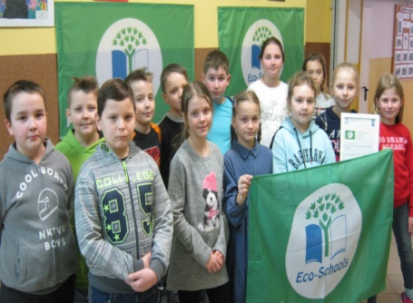  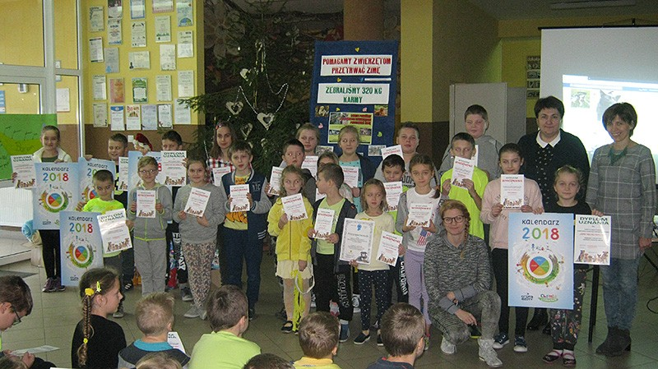 | PATRON  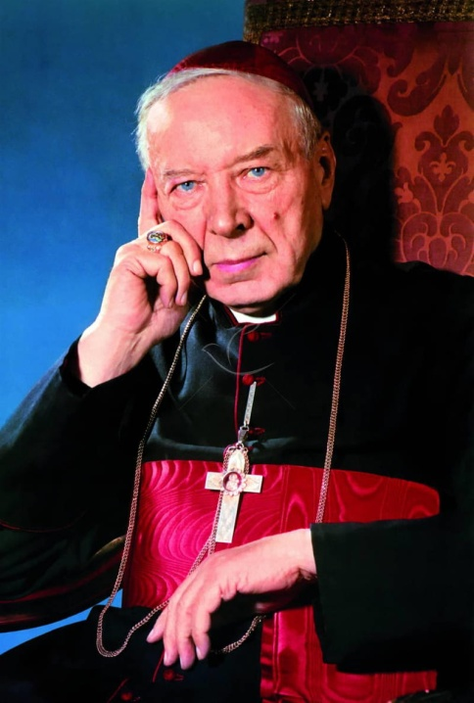  Urodził się 3 sierpnia 1901 r. w miejscowości Zuzela nad Bogiem, na pograniczu Podlasia i Mazowsza. Po ukończeniu gimnazjum w Warszawie i Łomży wstąpił do Seminarium Duchownego we Włocławku. Święcenia kapłańskie otrzymał 3 sierpnia 1924 r. z rąk biskupa Wojciecha Owczarka. Dnia 5 sierpnia odprawił prymicyjną Mszę św. na Jasnej Górze. Kardynał zmarł 28 maja 1981  o 4.40. | SZKOŁA  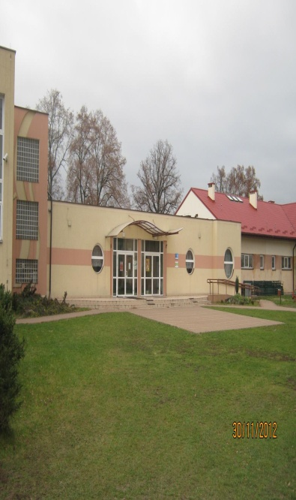  Nasza placówka została założona już w 1864 roku. Założył ją pan Józef Jeske, który w tamtym czasie był zarządcą dworu  w Chmielowie. W roku 1941 została zamknięta z powodu
NAUCZYCIELE  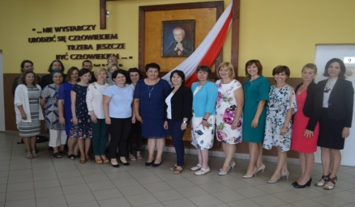  ZESPÓŁ WYCHOWANIA PRZEDSZKOLNEGO - mgr Katarzyna Pokora  EDUKACJA WCZESNOSZKOLNA - mgr Beata Barwińska, mgr Elżbieta Głaz, mgr Małgorzata Zbyrad, mgr Małgorzata Zięba  JĘZYK POLSKI - mgr Bernarda Orzech, mgr Barbara Wdowiak  HISTORIA - mgr Marta Wrona  JĘZYK ANGIELSKI - mgr Oksana Nieczytajło  JĘZYK NIEMIECKI – mgr Beata Metryka  MATEMATYKA - mgr Jolanta Babiec, mgr Anna Stagraczyńska, mgr Barbara Jóźwik  GEOGRAFIA - mgr Bernarda Głowacka  CHEMIA - mgr Barbara Motyka  BIOLOGIA – mgr Andrzej Majkut  FIZYKA - mgr Agata Rytwińska  PRZYRODA – mgr Andrzej Majkut  MUZYKA - mgr Beata Ordon  PLASTYKA - mgr Beata Ordon  TECHNIKA - mgr Beata Ordon  INFORMATYKA - mgr Jolanta Babiec  WYCHOWANIE FIZYCZNE - mgr Grzegorz Trela  WIEDZA O SPOŁECZEŃSTWIE - mgr Beata Ordon  RELIGIA - ks. Krzysztof Kułaga, mgr Damian Wdowiak  BIBLIOTEKA - mgr Barbara Wdowiak  PEDAGOG – mgr Katarzyna Haraf - Żmuda  WYCHOWANIE DO ŻYCIA W RODZINIE - mgr Andrzej Majkut  EDUKACJA DLA BEZPIECZEŃSTWA - mgr Beata Metryka  NAUCZYCIELE WSPOMAGAJĄCY - mgr Katarzyna Haraf - Żmuda, mgr Anna Parys  POMOC NAUCZYCIELA W ZWP – Helena Tomczyk | SZKOŁA PROMUJĄCA ZDROWIE  W ramach działań Szkoły Promującej Zdrowie nasza szkoła edukowała dzieci pod kątem powstawania smogu i jego wpływu na zdrowie ludzi. Zwracano uwagę dzieciom, że jest to zjawisko bardzo złe dla nas. Dzieci poznawały smog różnymi narządami zmysłów tego w trakcie wykonywania różnorodnych ćwiczeń i zadań. Całość zajęć wpisuje się u nas także w szeroki zakres działań ekologicznych, które realizujemy jako "Zielona Szkoła". | ZASADY DOBREGO CZŁOWIEKA SZANUJĄCEGO PRZYRODE  1. Nie wyrzucaj śmieci!  2. Segreguj odpady!  3. Nie ścinaj i nie łam drzew, gałęzi  oraz krzewów!  4. Nie zanieczyszczaj wody ściekami  i nie wrzucać do niej śmieci!  5. Wyrzucaj śmieci do odpowiednich  pojemników!  6. Szanuj oraz chroń zwierzęta i rośliny!  7. Nie pal ognisk, nie wypalaj śmieci w  lesie  i poza nim, nie wypalaj lasów, pól i łąk!  8. Zbieraj śmieci: m.in. makulaturę,  plastik  i baterie!  9. Dbaj o przyrodę, prowadź kampanie  ekologiczne, sadź nowe drzewa!  10. Oszczędzaj energię i wodę!

